Magnetsteuerung/Magnetfolgen
Über die Steuerung von Magnetfelder kann man den Autos kleine Befehle mitgeben, für die der PC keine Rechenleistung verschwenden muss.

Standard von Viessmann
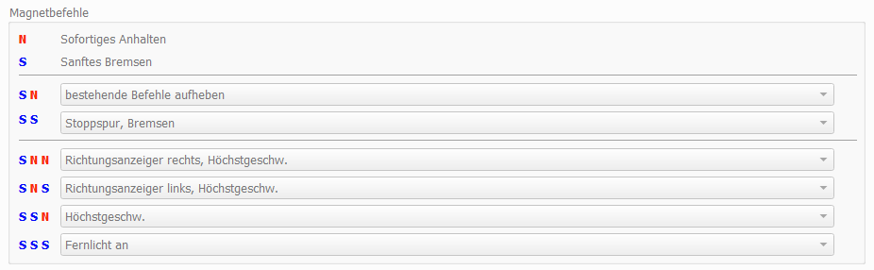Einstellungen in der Viessmann-Software Version 1.26

Unsere Einstellungen
Magnetfolgen | Magnetbefehle
N | Sofort anhalten
S | Sanftes abbremsen
S N
S S
S N N
S N S
S S N
S S S

